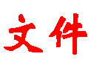
武汉企业联合会
武汉企业家协会

武企联【2021】2号

关于组织申报武汉市第三十四届
（2020年度）企业管理现代化创新成果的通知

各区企业联合会、企业家协会，市各行业协会、商会，有关企业：
为贯彻新发展理念，总结推广企业管理创新经验，促进企业提质增效，根据国家相关部委和中企联的要求，经研究决定，武企联、武企协将组织开展武汉市第三十四届（2020年度）企业管理现代化创新成果的申报、推荐与审定工作，现将有关事项通知如下：
一、本届创新成果应当突出以下重点：原始创新与技术改造、“智能+”与数字化转型、制造业与服务业融合、新业态新模式培育、大数据应用与平台经济发展、国有企业改革与混合所有制发展、集团管控与并购整合、“一带一路”投资与国际化经营、绿色发展与社会责任管理。
二、成果内容以主报告形式反映。主报告可参照《武汉市企业管理现代化创新成果主报告撰写要求》撰写（具体要求见附件2），并按推荐报告书规定表式和要求（具体要求见附件1）进行推荐、报送。每项成果须报送书面材料（推荐报告书和主报告）一式三份，同时报送相应电子文本（word格式）,并按要求填写电子版附件3表格。送审的成果应是经过一年以上实际应用，严格掌握标准，择优推荐，突出申报成果的创新性、科学性、实效性和示范性，重点推荐制造业、服务业企业和新经济组织，特别是要注意挖掘中小企业和民营企业的管理经验，做好相关申报推荐工作。
三、在汉央企和本市大型企业可直接向武企联、武企协报送参评成果。各区企联、企协，各行业协会、商会推荐报送2-3项成果，所推荐的企业在申报成果时，要经区企联、企协或行业协会、商会盖章同意推荐。
四、各企业申报材料，纸质版于2021年7月15日前报送到武汉企业联合会、武汉企业家协会，同时将电子版发至以下邮箱。
五、企业管理现代化创新成果的申报、推荐、审定、发布均不收取费用。
联系人：吴 松：联系电话：85788181 13407112929
邮 箱：82419226@qq.com
地 址：武汉市江汉区长江日报路77号投资大厦16楼
邮 编：430015

附件：
1. 武汉市2020年度企业管理现代化创新成果推荐报告书
2. 武汉市企业管理现代化创新成果主报告撰写要求
3. 武汉市2020年度企业管理现代化创新成果申报一览表
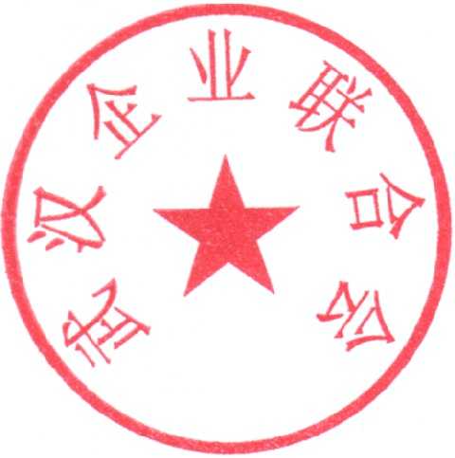
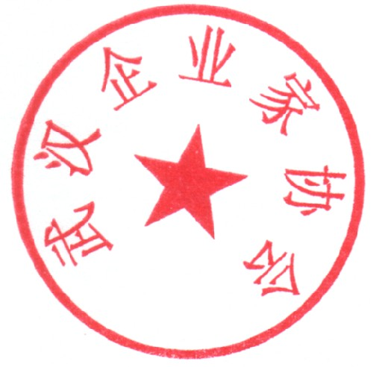
（以上附件可在“武企联合网”公告栏下载。网址：http://www.wqlhw.org.cn）

武汉企业联合会 武汉企业家协会
2021年3月24日

附件1

武汉市2020年度企业管理现代化创新成果
推荐报告书

成果名称：

申报企业（全称）：

推荐单位：

报送时间：年月日

成果简介和主要创新点

申报企业盖章： 企业法人代表签字：
注：成果简介主要是阐述成果核心内容（约300字）；主要创新点是介绍成果的创新之处（约700字）。
成果主要创造 人(1~  2位) | 姓 名 |  | 职务 |  |  | 职 称
成果参与创造人(1~
10位)
本项成果何时经过何单位、何种鉴定
（注1）
本项成果是否已在本行业或本地区推广应用，推荐单位对推广应用有何建议
申报企业类型（注2） |  |  |  |  | 申报企业所处行业（注3）
申报企业规模（注4） |  |  |  |  | 申报企业人数（注5）
申报企业通讯地址 |  |  |  |  |  |  |  | 邮政编码
申报企业网址
企业负责人 |  | 姓 名 |  | 职务（部门） |  |  | 电 话 |  |  | 传 真
联 系 人
联系人电子信箱
推荐单位  意 见 |  | 推荐单位盖章： 负责人签字：  负责人职务：
推荐单位通讯地址 |  |  |  |  |  |  |  |  | 邮政编码
推荐单位联系人 |  | 姓 名 |  | 职务（部门） |  |  | 电 话 |  |  | 传 真
注：1、如果有，应另附鉴定机构的鉴定结果证明复印件；如果没有，则不填。
2、在国有及国有控股、民营、外商投资和其他等类型中选填。
3、根据企业主营业务情况，在农林牧渔业、制造业、采掘业、服务业、其他中选择。
4、选择大企业或中小企业填报。中小企业划分标准参照工业和信息化部等部门联合下发的《关于印发中小企业划型标准规定的通知》（工信部联企业〔2011〕300号）。
5、申报企业人数指申报企业在本年度12月31日登记的全体员工总数。
附件2

武汉市企业管理现代化创新成果主报告撰写要求

企业管理现代化创新成果审定过程中，除了审核推荐报告书外，专家们主要针对申报企业提供的成果主报告进行评议。企业管理创新成果主报告的撰写体例、内容表述，既不同于一般的工作总结、经验介绍、新闻报道，也不同于学术论文，它反映的是企业管理创新实践与管理科学理论、方法的有机结合，可以说是企业管理创新实践的理论总结。结合成果审定和推广需要，现归纳以下撰写要点：
一、撰写准备
1.认真分析企业成功之道，根据企业最有效的管理经验确定选题范围。
2.查找与本企业申报内容相关的历届市级企业管理创新成果，避免重复。
3.检索最新学术观点，了解企业管理创新基本趋势。
4.听取成果主创人意见，成果主要参与人员进行讨论。
5.确定主报告执笔人。
二、报告结构
应围绕为什么要实施管理创新、如何有效实施、实施后取得了哪些变化及效益来撰写。主报告原则上由题目、企业简介和正文（包括实施背景、内涵和主要做法、实施效果）等部分组成。
1.题目。要鲜明地反映出成果的核心内容及特色，概括为一句话，但不要出现本企业名称、创造人姓名以及成果内容的字母缩写等，也不要以“××模式”、“××法”等命名。
2.企业简介。主要反映企业的总体状况（300～500字），包含企业所属行业、地区和产权性质、主要业务、规模、效益及行业地位等内容。
3.实施背景。主要介绍为什么实施本项管理创新，分析当时面临的问题和内外部环境或条件的变化，反映企业开展管理创新的必要性、迫切性和所要达到的目标。
4.内涵和主要做法。成果内涵主要反映本项成果创新的基本内容和特色，需要高度概括、反复提炼；主要做法作为核心内容，一般要分几条（5至8条）来阐述，包括创新的整体思路、目标或原则，重点创新内容的实施（基本做法），创新组织和支撑保障等。每条做法主要介绍针对什么问题，解决问题的基本思路是什么，采取的具体解决措施有哪些（适当举例），主要做法字数应占到整个报告的70%。
5.实施效果。主要介绍通过实施本项管理创新企业所发生的显著变化,包括管理水平和经济效益、社会效益、生态效益的提高。要注意反映出背景中所提到问题的解决情况。
三、文字要求
1.主报告应控制在5千字左右，并附有目录。报告中未能详述的内容，可以附件的形式加以补充。主报告以第三人称阐述，不可用第一或第二人称，一般采用企业简称，不要以“我们”、“我厂”、“公司”简称。
2.主报告在表述方式上应与一般的工作总结、经验介绍、学术论文和新闻报道有所区别，要围绕主题，突出创新点，不要面面俱到。企业管理创新成果来源于实践，要结合企业管理基本原理对创新活动进行理论阐述，反映出企业管理领域的一定规律，具有科学性、系统性和可操作性。
3.主报告文字表述要科学、准确、清晰，各类表格、数据、计量单位等要按照公开出版物的标准编排，对过于专业的技术或专门术语要做出解释。报告中应辅以必要的实例和数据、图表。
4.主报告层次不宜太多，尽量不要超过一、（一）、1、（1）4级。图表尽量选用现实状态，过去状态可以用文字简要介绍。举例说明时，每个问题最好只选取一个例子。

附件3

2020年度武汉市企业管理现代化创新成果申报一览表

序号 | 申报单位 | 成果项目名称 | 项目主要参加人员 | 项目负责人及  电话、地址

